ANÁLISIS ESTADÍSTICO DE LOS SERVICIOS QUE PRESTA EL SISTEMA TRANSACCIONAL DE UNA RED DE CAJEROS AUTOMÁTICOS EN LA CIUDAD DE GUAYAQUIL PERÍODO: 2003 - 2004
Christian Efraín Cepeda Galarza1, Mat. Fernando Sandoya2
1Ingeniero en Estadística Informática; (e-mail: ccepeda@banred.fin.ec);2Matemático, Escuela Superior Politécnica del Litoral. Master en Investigación de Operaciones, Escuela Politécnica Nacional Quito. Master en Gestión Logística, Escuela de Organización Industrial, Madrid. Profesor de ESPOL; (e-mail: fsandoya@espol.edu.ec).
Resumen. El presente trabajo analiza ciertas características de los servicios transaccionales que brinda la red más grande de cajeros automáticos en la ciudad de Guayaquil, para el análisis se cuenta con 2’893.894 transacciones efectuadas por los clientes de la red durante el período de estudio.
En la primera parte se muestra una breve reseña histórica acerca de la red más grande de cajeros automáticos, algunos conceptos transaccionales como el menú transaccional que actualmente se brinda a los clientes de la red. En la segunda parte se presentan las variables como tipo de tarjeta, tipo de cuenta, día de transacción, hora de transacción, institución adquirente, entre otras para el estudio univariado y multivariado, así como el estudio estadístico univariado de cada una de las variables de estudio. Finalmente en la tercera parte se presentan los estudios multivariados realizados como análisis de contingencia y análisis de homogeneidad.
Los resultados obtenidos, se reflejan en algunas conclusiones que se presentan en este trabajo.
Summary. The present work analyzes certain characteristics of the transaccionales services that the greatest network of automatic tellers in the city of Guayaquil offers, for the analysis counts on 2'893.894 transactions carried out by the clients of the network during the period of study.
In the first part a brief historical review is about the greatest network of automatic tellers, some transaccionales concepts like the transaccional menu that at the moment offers the clients of the network. In the second part the variables like type of card appear, type of account, day of transaction, hour of transaction, institution purchaser, among others for the univariado and multivaried study, as well as the univariado statistical study of each one of the study variables. Finally in the thrid part the studies multivaried made like analysis of contingency appear and analysis of homogeneity.
The obtained results, are reflected in some conclusions that appear in this work.

1. INTRODUCCIÓN
A continuación se presenta un breve resumen de la Tesis “Análisis Estadístico de los Servicios que presta el Servicio Transaccional de una Red de Cajeros Automáticos en la ciudad de Guayaquil”:
El 10 de Mayo de 1994, once bancos del Ecuador y una administradora de tarjetas de crédito decidieron fusionar la compañía Redbanc S.A. y Multired Cía Ltda. que eran en ese tiempo las únicas redes de cajeros automáticos existentes, para formar Banred, una empresa ecuatoriana que nació originalmente como una red interbancaria de cajeros automáticos y que actualmente ofrece servicios de transferencia electrónica, procesamiento e información financiera para satisfacer las demandas del sector financiero, empresarial y gubernamental. (1)
En la ciudad de Guayaquil, existen entidades bancarias con numerosos cajeros automáticos interconectados a esta red de Cajeros Automáticos. El servicio de cajeros automáticos es cada vez más usado debido a su comodidad y rapidez, las entidades bancarias ubican estos dispositivos automáticos en sitios estratégicos de la ciudad con el fin de abarcar a la mayor cantidad de clientes, los mismos que por la necesidad de realizar una u otra transacción en cualquier hora del día no les importa pagar un sobrecargo por la transacción solicitada.
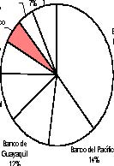
Para el estudio, se analizaron las operaciones en los cajeros automáticos de la ciudad de Guayaquil que involucraron transacciones de red; es decir no se consideraron las transacciones locales (clientes de un banco “X” realiza transacciones en un cajero automático del mismo banco) ya que en las mismas no se utiliza la red de cajeros automáticos. Ya que la población investigada son las transacciones realizadas desde los cajeros automáticos de la ciudad de Guayaquil, el principal objetivo del estudio fue realizar un análisis estadístico que permita explicar las diferentes características de las transacciones de red realizadas en los diversos cajeros automáticos de la ciudad de Guayaquil durante el año 2003.
Para lograr esto se diseñaron y realizaron las siguientes actividades:
- Se recopilaron variables del comportamiento transaccional, que miden las características generales de las transacciones de red realizadas en la ciudad de Guayaquil.
- Se realizó un análisis estadístico univariado de las variables de estudio.
- Se analizó algunas de las características de nuestra población investigada, así como conocer los comportamientos transaccionales por instituciones, tipo de transacciones, montos solicitados y situaciones de error que se presentan frecuentemente. Se realizó un análisis multivariado utilizando técnicas como: componentes principales, correlación canónica y análisis de homogeneidad.

Así, los resultados de esta investigación podrían ser útiles para analizar posibles cambios a nivel de negocios y estratégicos que permitan a las entidades bancarias brindar un mejor servicio a sus clientes y por otro lado la red de cajeros automáticos podrá conocer el comportamiento estadístico de las entidades bancarias que forman parte de la red y cambios que se requieren para mejorar el servicio en general.
FIGURA 1 MODELO SWITCH TRANSACCIONAL
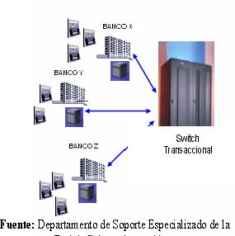
Red de Cajeros Automáticos
En el país actualmente existen algunas redes de cajeros automáticos entre las que tenemos BANRED, NEXO (Banco del Pichincha), VISA, MASTERCARD; Banred es la red de cajeros automáticos que lleva más de 11 años en el mercado ecuatoriano, contando con la interconexión del 100% de los Bancos Grandes, el 100% de los Bancos Medianos y el 61% de los Bancos Pequeños constituyéndose en la red más grande del Ecuador.
El objetivo principal de la red de cajeros automáticos es brindar un servicio de alta disponibilidad, durante los 365 días del año con calidad y mejora continua en todos sus procesos. Por otro lado la red de cajeros automáticos tiene como finalidad brindar una gama completa de servicios a los clientes de la red, tales como: transferencias entre cuentas, consultas, retiros, pagos de servicios; permitiendo realizar de forma rápida y eficaz la mayor diversidad de transacciones durante las 24 horas del día. A continuación se presenta gráficamente la distribución de cajeros automáticos por entidades bancarias, así como la distribución de cajeros automáticos por regiones al 2003. (2)
GRAFICO 1 DISTRIBUCIÓN DE ATMS POR ENTIDADES BANCARIAS
Otros
Banco del Austro
5%
Banco Produbanco 6% Banco del Pichincha Banco Bolivariano
39% 7%
Banco Internacional 11%
Fuente: Departamento de Soporte Especializado de la Red de Cajeros Automáticos
Banco del Pacífico 14%
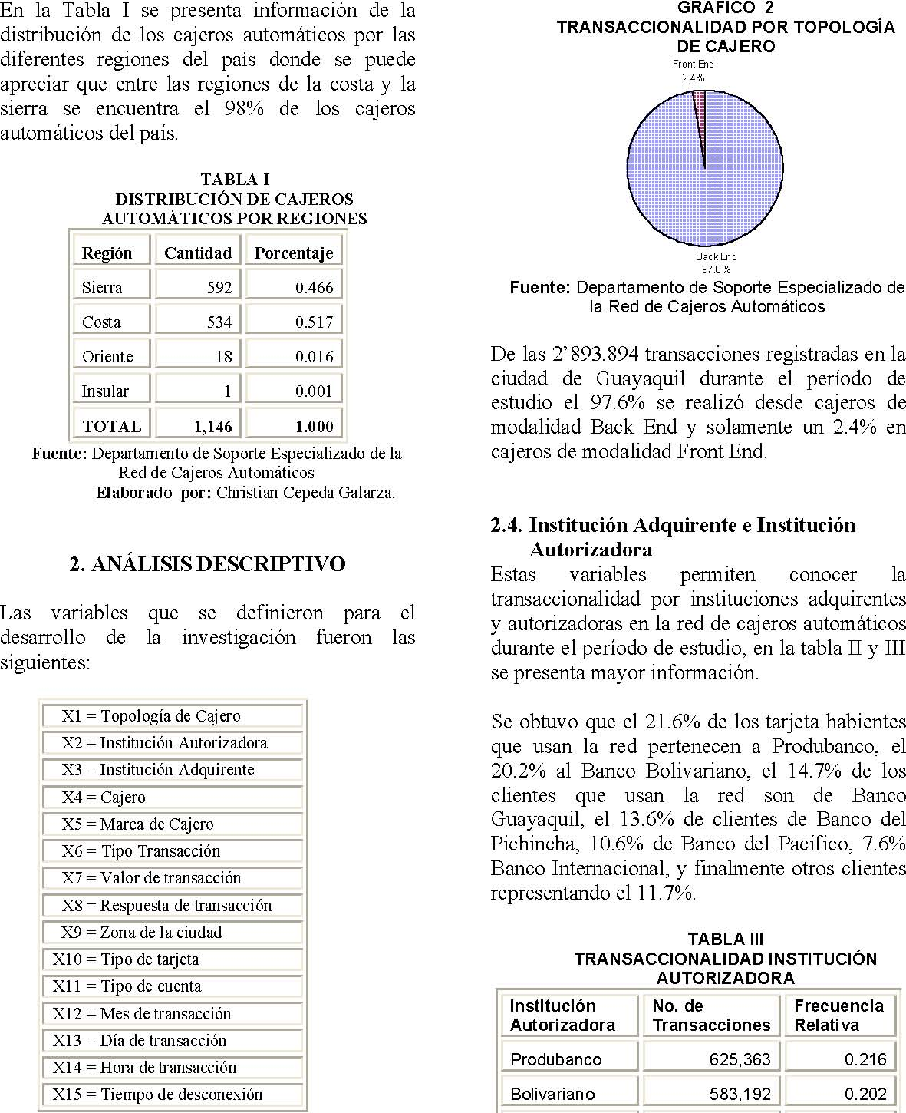

A continuación se presentan los principales resultados del análisis estadístico realizado para cada una de las variables de estudio descritas anteriormente:
2.1. Topología de Cajero
Esta variable nos permite conocer la modalidad de conexión de los cajeros automáticos, de los 289 cajeros automáticos registrados en la ciudad de Guayaquil durante el período de estudio, el 96% es decir 277 cajeros mantienen la modalidad Back End mientras que solo el 4% cuentan con la modalidad Front End.
GRÁFICO 2 TRANSACCIONALIDAD POR TOPOLOGÍA DE CAJERO
Front End 2.4%
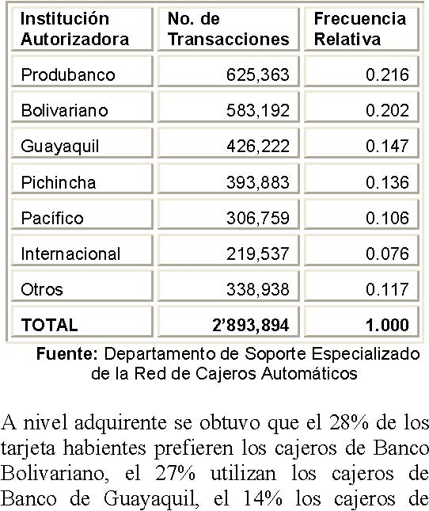
Banco del Pacífico, el 13% utilizan los cajeros de Banco Internacional, el 7% usan los cajeros de Banco del Pichincha, un 5% los cajeros de Produbanco y finalmente los cajeros de Banco del Austro, Banco Amazonas, Banco de Machala y Banco Centro Mundo son utilizados un 6% por los clientes de la red de cajeros automáticos en la ciudad de Guayaquil.
TABLA II TRANSACCIONALIDAD INSTITUCION ADQUIRENTE
Institución Adquirente |  | No. de Transacciones 816,640 |  | Frecuencia Relativa 0.280
Bolivariano
Guayaquil |  | 780,357 |  | 0.270
Pacífico |  | 412,615 |  | 0.140
Internacional |  | 387,122 |  | 0.130
Pichincha |  | 196,589 |  | 0.070
Produbanco |  | 139,905 |  | 0.050
Otros |  | 160,666 |  | 0.060
TOTAL |  | 2,893,894 |  | 1.000

Fuente: Departamento de Soporte Especializado de la Red de Cajeros Automáticos
2.4. Cajero
Esta variable de tipo cualitativa permite conocer la cantidad de transacciones procesada por cada cajero automático en la ciudad de Guayaquil, en el gráfico 3 que se muestra a continuación se presenta mayor información.
GRÁFICO 3 FRECUENCIA RELATIVA DE LA VARIABLE CAJERO
100,000
90,000
80,000
70,000
60,000
50,000
40,000
30,000
20,000
10,000
-
Fuente: Departamento de Soporte Especializado de la Red de Cajeros Automáticos
2.5. Marca de Cajero
En el análisis de esta variable de tipo cualitativo nos permite conocer que la mayor cantidad de los terminales de la ciudad de Guayaquil son de la marca Diebold con el 66%, NCR en segundo lugar con el 29% y finalmente WinCor Nixford con el 5%; las marcas pioneras de ATMs a nivel mundial son NCR y Diebold ocupando el primer y segundo lugar respectivamente. El
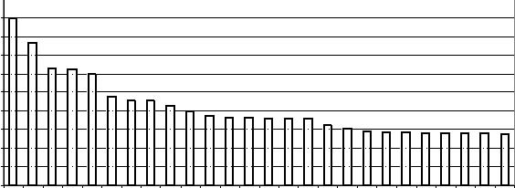
13122114247339221532051611625635120525942511952505111057352545150532
manufacturero Wincor Nixford se presenta con un 5% siendo una nueva marca tiene un buen porcentaje a nivel nacional.
GRÁFICO 4 FRECUENCIA RELATIVA DE LA VARIABLE MARCA DE CAJERO
Wincor Nixdorf 5%
NCR 29%
Diebold 66%
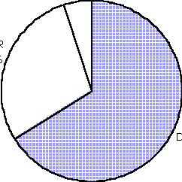
Fuente: Departamento de Soporte Especializado de la Red de Cajeros Automáticos
2.6. Tipo de Transacción
Esta variable de tipo cualitativo nos permite conocer el tipo de transacción más solicitado por los clientes de la red de cajeros automáticos durante el período de estudio, de las 2’893,894 transacciones del 2003 se determina que el 60% de las transacciones realizadas por los tarjeta habientes en la ciudad de Guayaquil son retiros de cuentas de ahorros, el 17% son transacciones de retiro de cuenta corriente (495,738 transacciones), otro 17% corresponde a consulta de cuentas de ahorros (481,445 transacciones), un 4% son transacciones de consulta de cuentas corrientes (110,394 transacciones), el 1% de las transacciones son avances de efectivo (32,001 transacciones), esto determina la gran diferencia existente entre transacciones por cajero automático entre los cuenta ahorristas y cuenta correntistas en la ciudad de Guayaquil, las transacciones de ahorros como las consultas y retiros representan el 77% de toda la transaccionalidad.
GRÁFICO 5 FRECUENCIA RELATIVA DE LA VARIABLE TIPO DE TRANSACCIÓN
Avance Efectivo
1% Otros Consulta Corriente
1% 4%
Consulta Ahorros 17%
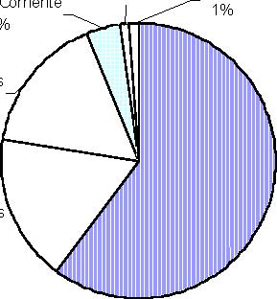 Retiro Ahorros Retiro Corrientes 60%
17%
Fuente: Departamento de Soporte Especializado de la Red de Cajeros Automáticos
2.7. Valor de Transacción
Se realiza el estudio para conocer la cantidad de retiro más solicitado por los tarjeta habientes en sus transacciones de retiro de efectivo como: retiro de cuenta de ahorros, retiro de cuenta corriente y avances de efectivo desde tarjeta de crédito, obteniendo que el 41% de los clientes solicita retiros menores a $10.01, el 16% de los retiros son realizados entre $10.01 y $20.00, el 10% corresponden a montos entre $20.01 y $30.00, el 6% de las transacciones entre $30.01 y $40.00, el 9% de las transacciones se las realiza en dos rangos $40.01 - $50.00 y $50.01 y $60.00, las transacciones que se realizan por montos superiores a $60.01 solo representan el 8% de las 2’893,894 transacciones del período de estudio; un punto muy importante es conocer que cada entidad financiera tiene límites de retiro en sus cajeros automáticos. Los montos de $20.00, $10.00, $50.00 y $60.00 corresponden más del 54% de los montos que los clientes solicitan en la red de cajeros. Estos valores son importantes para analizar el valor para la transacción de retiro rápido, que consiste en
seleccionar (transacción predetermina | la se do po | opción de retiro envía con un r la entidad). |  | rápido monto
 |  | TABLA IV

FRECUENCIA RELATIVA DE LA VARIABLE VALOR DE TRANSACCIÓN
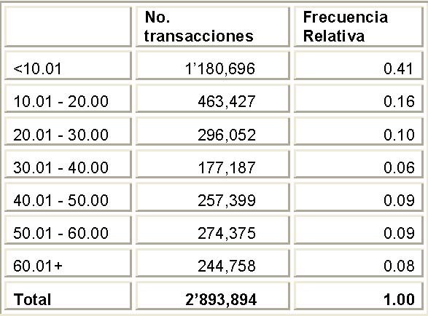
Fuente: Departamento de Soporte Especializado de la Red de Cajeros Automáticos
2.8. Respuesta de Transacción
Se realiza un estudio de las transacciones realizadas en la red de cajeros en la ciudad de Guayaquil por el resultado de las mismas, obteniendo un 72% de transacciones realizadas exitosamente es decir transacciones contestadas sin ningún problema a los tarjeta habientes, por otro lado se tiene que el 7% de las transacciones rechazadas se debe a fondos insuficientes en las cuentas de ahorros, corrientes o de crédito, el 5% de las transacciones corresponde a transacciones no aprobadas por exceder el cupo de retiro permitido sea este diario o semanal dependiendo de la entidad financiera, de igual forma un 5% de las transacciones no aprobadas tiene que ver con la desconexión de las entidades financieras, un 2% de las transacciones no aprobadas se debe a que el tarjeta habiente no ingresó correctamente su clave de seguridad, sólo el 1% de transacciones se declina por solicitud de un monto no válido para retiro o porque el cliente escogió incorrectamente el tipo de cuenta para realizar la transacción, un 1% de las transacciones de igual forma se declinan porque no se encuentra disponible el requerimiento generalmente esto se debe por procesos diarios que realizan las entidades financieras durante períodos donde existe muy poco volumen transaccional (horarios de madrugada).
GRÁFICO 6 FRECUENCIA RELATIVA DE LA VARIABLE RESPUESTA DE TRANSACCIÓN
Transacción no disponible por el
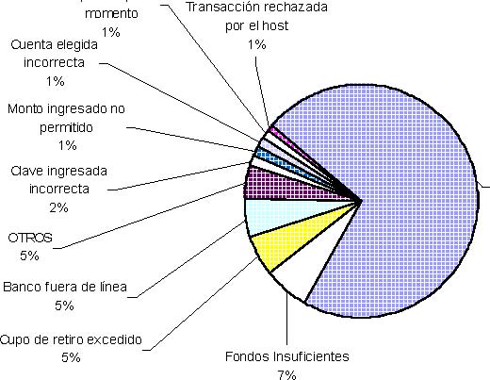Transacción Aprobada 72%
OTROS 5%
5%
Fuente: Departamento de Soporte Especializado de la Red de Cajeros Automáticos
2.9. Zonas de la Ciudad
Se analiza la transaccionalidad de la ciudad de Guayaquil durante el año 2003, observándose en ese período un total de 2’893.894 transacciones, distribuidas por la variable zona de la ciudad obteniendo que el 53% de las transacciones son realizadas en el norte, el 28% y 19% de las transacciones son realizadas en el centro y sur de la ciudad respectivamente.
TABLA V FRECUENCIA RELATIVA DE LA VARIABLE ZONAS DE LA CIUDAD
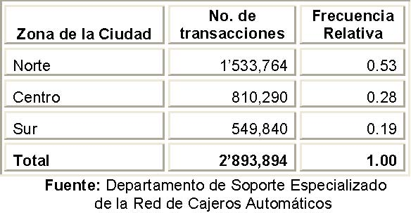
FRECUENCIA RELATIVA DE LA VARIABLE TIPO DE CUENTA
Cuenta de Crédito 1% Cuenta Corriente 21%
Cuenta Ahorros 78%
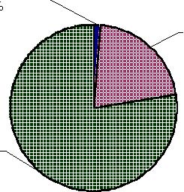
Fuente: Departamento de Soporte Especializado de la Red de Cajeros Automáticos
2.12. Mes de Transacción
La variable mes de transacción permite analizar la transaccionalidad a través de cada uno de los meses del año durante el período de estudio, los meses con menor transaccionalidad fueron Febrero con el 7.8% y Junio con el 7.9%. A continuación se presenta la tabla y el gráfico con mayor información.
GRÁFICO 7
la Red de Cajeros Automáticos
2.11. Tipo de Cuenta
La variable cualitativa tipo de cuenta nos permitió analizar la transaccionalidad de la red de cajeros automáticos por los tipos de cuenta como ahorros, corriente y de crédito. En la gráfico 7 se puede observar que el 78% de la transaccionalidad es realizado con cuentas de ahorros, el 21% con cuentas corrientes y solamente 1% con cuentas de crédito.
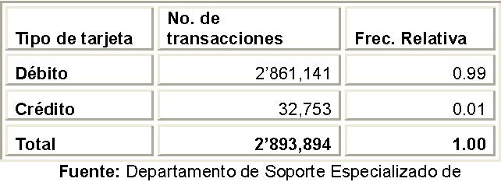
TABLA VI FRECUENCIA RELATIVA DE LA VARIABLE TIPO DE TARJETA
2.10. Tipo de Tarjeta
La variable cualitativa tipo de tarjeta nos permite conocer la transaccionalidad por los dos tipos de tarjeta que existen en el mercado transaccional débito y crédito, de acuerdo al análisis realizado el 99% de las transacciones realizadas a través de la red de cajeros automáticos son con tarjetas de débito y solamente el 1% con tarjetas de crédito.
Fuente: Departamento de Soporte Especializado de la Red de Cajeros Automáticos
GRÁFICO 10 COMPORTAMIENTO TRANSACCIONAL DIARIO
12,000
10,000
8,000
6,000
4,000
2,000
0
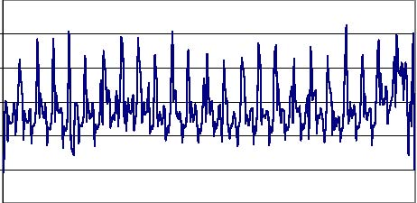
Fuente: Departamento de Soporte Especializado de la Red de Cajeros Automáticos
2.14. Hora de Transacción
Esta variable nos permite analizar las horas más transaccionales durante el período de estudio. La hora más transaccional fue a las 18:00 con un 9%, seguida con el 8% de las 19:00 y 15:00, el 7% de la transaccionalidad se la realizó a las 13:00, 12:00, 16:00 y 11:00; entre las horas menos transaccionales tenemos las 02:00, 05:00,
03:00 y 04:00.
Día 1Día 2Día 3
Día 4Día 5Día 6
Día 7Día 8
Día 9Día 10Día 11
Día 14Día 15Día 16
Día 17Día 18
Día 19Día 20Día 21
Día 22Día 23
Día 24Día 25Día 26
Día 27Día 28Día 29
cajeros automáticos, a continuación se presenta
el | comportamiento | de todo | el | período | de
estudio.
 |  | GRÁFICO 9

TRANSACCIONALIDAD POR DÍAS DEL MES
6.00% 5.00% 4.00% 3.00% 2.00% 1.00% 0.00%
Día 12Día 13
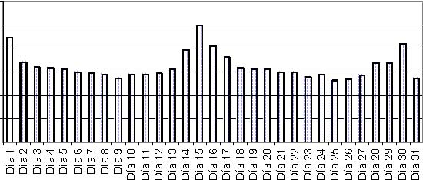
Fuente: Departamento de Soporte Especializado de la Red de Cajeros Automáticos
2.13. Día de Transacción
Se presenta la variable día de transacción con la cual se puede analizar el comportamiento diario de las transacciones realizadas en la red de
Enero
Febrero
Marzo
Abril
Mayo
Junio
Julio
Agosto
Septiembre
Octubre
Noviembre
Día 30Día 31
Diciembre
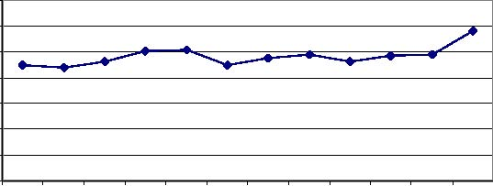
GRÁFICO 8 FRECUENCIA RELATIVA DE LA VARIABLE MES DE TRANSACCIÓN
350,000 300,000 250,000 200,000 150,000 100,000 50,000 0
GRÁFICO 11
TRANSACCIONALIDAD POR HORAS DEL DÍA
10%
9%
8%
7%
6%
5%
4%
3%
2%
1%
0%
0:001:002:003:004:005:006:00 7:00 8:00 9:00 10:0011:0012:0013:0014:0015:0016:0017:0018:0019:00 20:00 21:00 22:0023:00

Fuente: Departamento de Soporte Especializado de la Red de Cajeros Automáticos
2.15. Análisis de la Red de ATM por Posición Neta entre las entidades.
El número de cajeros automáticos y de tarjetahabientes que posea una institución financiera, y más específicamente la relación entre estos montos son determinantes sobre la probabilidad de que se cuente con una posición superavitaria o deficitaria sobre los montos y números de transacciones cruzadas entre instituciones financieras.
Es así como la probabilidad de que UN CLIENTE PROPIO UTILICE UN CAJERO AUTOMÁTICO DE LA COMPETENCIA, se calcula como:
P(0,c) = ( N° T.O / N° T.T ) * [ ( 1 – ( N° C.O / N° C.T )]
Donde: N° T.O = Número de Tarjetahabientes de la Institución en cuestión o número de tarjehabientes propios (en este caso equivale a decir número de plásticos de la institución en estudio).
N° T.T = Número Total de Tarjetahabientes o número total de plásticos en el sistema bancario de la ciudad de Guayaquil (en este informe los plásticos corresponden a tarjetas de débito y crédito que realizaron transacciones en la red de cajeros).
N° C.O = Número de Cajeros Automáticos o ATM´s propios o de la institución en cuestión.
N° C.T = Número Total de Cajeros Automáticos
o ATM´s del sistema bancario en la ciudad de Guayaquil.
Por su parte la probabilidad de que UN CLIENTE DE LA COMPETENCIA UTILICE UN CAJERO PROPIO, se expresaría algebraicamente como sigue:
P(c,0) = [ ( 1 – ( N° T.O / N° T.T ) ) * ( N° C.O / N° C.T )]
TABLA VII COMPARACIÓN DE PROBABILIDADES VS TRANSACCIONES AUTORIZADAS
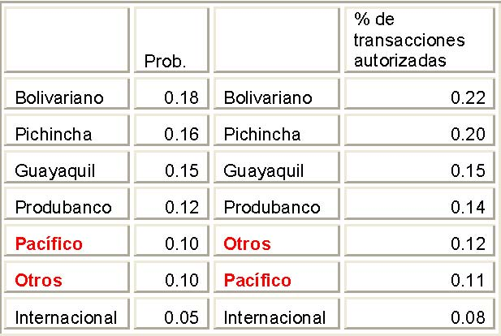
Fuente: Departamento de Soporte Especializado de la Red de Cajeros Automáticos
En la tabla VII se puede observar que se comprueba el análisis realizado a través de las probabilidades en comparación con la transaccionalidad autorizada en la red de cajeros automáticos, el primer banco es Bolivariano, seguido de Pichincha, Guayaquil y Produbanco, existe una diferencia entre la quinta y sexta posición entre Banco del Pacífico y Otros bancos autorizadores, finalmente Banco Internacional es el último banco a nivel de autorización de transacciones.
TABLA VIII COMPARACIÓN DE PROBABILIDADES VS TRANSACCIONES ADQUIRIDAS
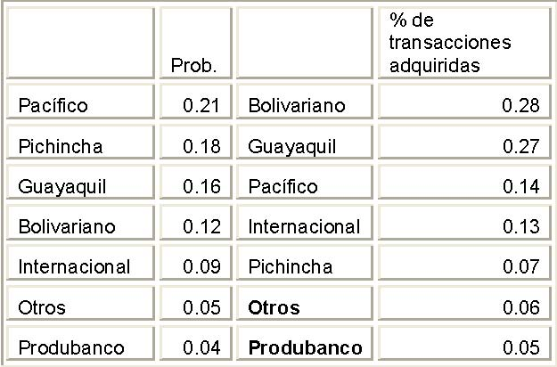
Fuente: Departamento de Soporte Especializado de la Red de Cajeros Automáticos
3. ANÁLISIS MULTIVARIADO
3.1. Análisis de Contingencia entre las variables Topología de Cajero y Tipo de Transacción.
El análisis de independencia se basa en un contraste de hipótesis, a continuación se presenta el análisis de contingencia para las variables Topología de Cajero y Tipo de transacción obteniendo los siguientes resultados:
H0 = La Topología de Cajero y el Tipo de Transacción son independientes
Vs. H1 = La Topología de Cajero y el Tipo de Transacción son dependientes
En este análisis se realizó una iteración para cumplir con los criterios de convergencia y llegar a una solución. La proporción de información categórica explicada por la primera dimensión es de 0.00000192, mientras que la proporción explicada por la segunda dimensión es 0.00000052, el máximo valor que pueden tomar los valores propios para cada dimensión es de 1.00.
TABLA XI VALORES PROPIOS DE DIMENSION
TABLA IX
TABLA DE CONTINGENCIA VARIABLES: TOPOLOGÍA DE CAJERO Y TIPO DE TRANSACCIÓN
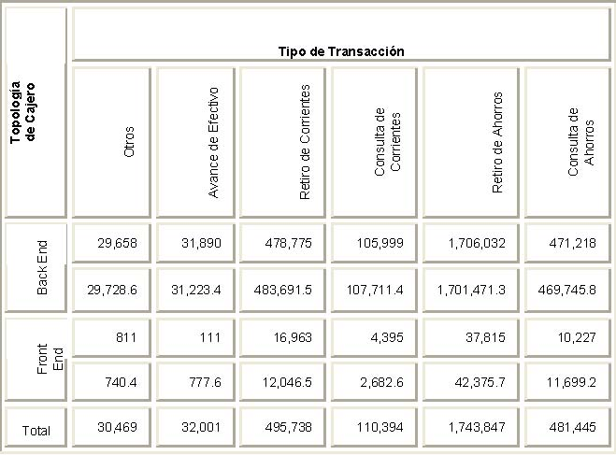
Fuente: Departamento de Soporte Especializado de la Red de Cajeros Automáticos
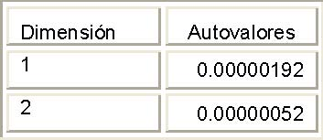
Fuente: Departamento de Soporte Especializado de la Red de Cajeros Automáticos
En la tabla XII y el gráfico 12 se puede observar que la variable Tipo de Transacción está mejor relacionada con la segunda dimensión, mientras que la variable Topología de Cajero está mejor relacionada con la primera dimensión.
TABLA XII VALORES POR DIMENSION
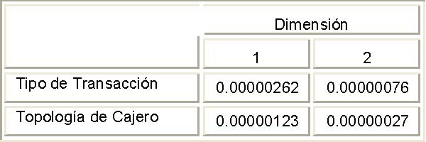
Fuente: Departamento de Soporte Especializado de la Red de Cajeros Automáticos
TABLA X GRAFICO 12
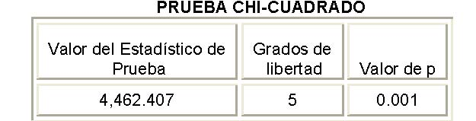
MEDIDAS DISCRIMANTES
8,0E-7
 | Topologia de Cajero |  | Tipo de Transacción

7,0E-7 6,0E-7
5,0E-7 4,0E-7 3,0E-7
Dimensión 2
Fuente: Departamento de Soporte Especializado de
la Red de Cajeros Automáticos
El valor obtenido en la prueba Chi-Cuadrado es de 4,462.4 y el valor p es de 0.001, como es un valor menor a 0.01 existe suficiente evidencia estadística para rechazar la Hipótesis nula, lo que significa que la topología de cajero y el tipo
de transacción son dependientes.
3.2. | Análisis |  | de | Homogeneidad |  |  | para | la
Topología |  | de | Cajero |  | y | el | Tipo | de
Transacción.

De la prueba Chi-cuadrado se obtuvo que la Topología de Cajero de las transacciones realizadas en la ciudad de Guayaquil durante el período de estudio y el Tipo de Transacción son dependientes por lo que se procede a realizar el análisis de Homogeneidad. (7)
2,0E-7
1,2E-6 1,5E-6 1,8E-6 2,1E-6 2,4E-6 2,7E
Dimensión 1
Fuente: Departamento de Soporte Especializado de la Red de Cajeros Automáticos
En la tabla XIII se puede apreciar la frecuencia marginal para la variable Topología de Cajero, se observa que de las 2’893.894 transacciones bajo estudio 2’823,572 corresponden a la modalidad Back End y 70,322 a modalidad Front End. También se puede apreciar las cuantificaciones categóricas para esta variable, 0.00017 de la categoría “Back End” en la dimensión uno es la media de las puntuaciones en esta dimensión de los casos registrados en esta modalidad. Información más detallada puede ser apreciada en la tabla que se presenta a continuación.
TABLA XIII FRECUENCIA MARGINAL
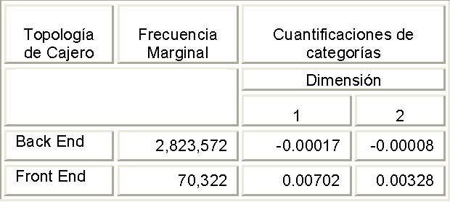
Fuente: Departamento de Soporte Especializado de la Red de Cajeros Automáticos
Como podemos observar en el gráfico 13 el grupo de topología Back End se encuentra muy cercano de la mayoría de grupos de retiros de ahorros y corrientes.
0,004 0,002 0,000 -0,002 -0,004
GRAFICO 13 CUANTIFICACIONES
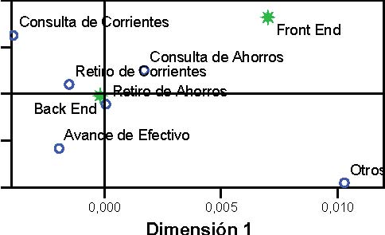
Tipo de
Transacción
Topologia de
Cajero
Fuente: Departamento de Soporte Especializado de la Red de Cajeros Automáticos
CONCLUSIONES
- El 21.6% de los tarjeta habientes que usan la red pertenecen a Produbanco, el 20.2% al Banco Bolivariano, el 14.7% de Banco Guayaquil, el 13.6% de clientes de Banco del Pichincha, el 10.6% de Banco del Pacífico, 7.6% Banco Internacional, y finalmente otros clientes representando el 11.7%
- El 28% de los tarjeta habientes prefieren los cajeros de Banco Bolivariano, el 27% los cajeros de Banco de Guayaquil, el 14% los cajeros de Banco del Pacífico, el 13% utilizan los cajeros de Banco Internacional, el 7% los cajeros de Banco del Pichincha, un 5% los cajeros de Produbanco y finalmente los cajeros de Banco del Austro, Banco Amazonas, Banco de Machala y Banco Centro Mundo son utilizados un 6% por los clientes de la red de cajeros automáticos en la ciudad de Guayaquil.

- En el cruce transaccional entre las entidades adquirentes y autorizadoras se obtiene que no existen transacciones cruzadas entre Banco del Pacífico y Banco de Guayaquil, y entre Banco de del Pacífico y Banco del Pichincha.
- De los 289 cajeros automáticos el dispositivo con mayor demanda transaccional registró 245 transacciones diarias aproximadamente.
- El 60% de las transacciones realizadas por los tarjeta habientes en la ciudad de Guayaquil son retiros de cuentas de ahorros, el 17% son transacciones de retiro de cuenta corriente, el 17% corresponde a consulta de cuentas de ahorros, solo un 4% son transacciones de consulta de cuentas corrientes.
- Las marcas de cajero con mayores demandas en la ciudad de Guayaquil son la marca Diebold con el 66%, NCR con el 29% y WinCord con el 5%.
- Los montos de retiros de $20.00, $10.00, $50.00 y $60.00 corresponden más del 54% de los montos que los clientes solicitan en la red de cajeros en sus requerimientos transaccionales.
- El 72% de las transacciones realizadas por los clientes de la red se resuelven exitosamente, el 28% restante se declina especialmente por conceptos como fondos insuficientes, cupo de retiro excedido, banco fuera de línea, clave ingresada incorrectamente y transacción no disponible por el momento.
- El 53% de las transacciones fueron realizadas en el norte, el 28% y 19% de las transacciones fueron realizadas en el centro y sur de la ciudad respectivamente.
- El 99% de las transacciones realizadas a través de la red de cajeros automáticos se realizan con tarjetas de débito y solamente el 1% con tarjetas de crédito.
- El 78% de la transaccionalidad es realizado con cuentas de ahorros, el 21% con cuentas corrientes y solamente 1% con cuentas de crédito.
- La mayor demanda transaccional se efectúo en el mes de diciembre con el 10% lo cual es coherente por los gastos que generalmente se incurren para las fiestas

Dimensión 2
navideñas y fin de año, los meses con menor transaccionalidad fueron Febrero con el 7.8% y Junio con el 7.9%.
- La mayor demanda transaccional se efectúo con un 5% en la primera quincena de cada mes, con el 4% tenemos: el primer día del mes, el treinta de cada mes, el dieciséis de cada mes, el catorce de cada mes y el diecisiete de cada mes; por otro lado tenemos que entre los días menos transaccionales están: veinticinco, veintiséis, nueve, entre otros.
- Se realiza el análisis del cálculo de probabilidades y de las posiciones reales a nivel autorizador manteniendo todas las posiciones a excepción del quinto y sexto puesto entre Banco del Pacífico y el otro grupo de entidades autorizadoras.
- Se realiza el análisis del cálculo de probabilidades y de las posiciones reales a nivel adquirente, de los siete bancos en estudio se mantiene la sexta y séptima posición con otros bancos adquirentes y Produbanco, las cinco primeras posiciones si bien es cierto se encuentran los mismos bancos adquirentes no guardan la misma posición entre ellos.
- Se realiza el análisis de tabla de contingencia entre las variables de estudio determinando la dependencia entre las variables Topología de cajero y tipo de transacción, Topología de cajero y valor de transacción, Topología de cajero y respuesta de transacción, topología de cajero y zona de la ciudad, entre otras debido a las características transaccionales de los requerimientos.

REFERENCIAS BIBLIOGRÁFICAS
1. Historia de la Red de Cajeros Automáticos, extraído el 20 noviembre del 2004 de la página
http://www.banred.fin.ec
2. Servicios Transaccionales de la Red de Cajeros Automáticos, extraído el 23 noviembre del 2004 de la página
http://www.ath.com.do/html/servicios.h tm
3. Scheaffer K. Mendenhall, Ott, (1990), Elementary Sampling , Cuarta Edición, Pws-Kent Publishing Company, Capítulo 7
4. Freund John & Walpole Ronald, 1990, Estadística Matemática con Aplicaciones, Cuarta Edición, Prentice- Hall Hispanoamericana S. A., México.
5. Mendenhall William, 1994, Estadística Matemática con Aplicaciones, Segunda Edición, Grupo Editorial Iberoamérica S. A., México.
6. JOHNSON, R AND WICHERN, W (1998). Applied Multivariate Statistical Analysis, Prentice Hall, Upper Saddle river, New Jersey, USA.
7. Tutorial de SPSS, Análisis de Homogeneidad, SPSS en español para Windows Versión 10.0
8. Tutorial de SPSS, Análisis de Correlación Canónica No Lineal(OVERALS versión 1.0), SPSS en español para Windows Versión 10.0
9. Visouta Vinacua B. (1998), Análisis Estadístico con SPSS para Windows. Estadística Multivariante. Impreso en España, Madrid. McGraw-Hill.
10. FERRAN A., M (2001), SPSS para Windows: Análisis Estadístico, McGraw-Hill, Madrid, España.
11. S. A. U., 1998, Análisis Estadístico con SPSS 10.0 para Windows, McGraw-Hill/Interamericana de España, España.
12. Jhonson D. E., 2000, Métodos Multivariados Aplicados al Análisis de Datos, International Jhonson Editores, México.

13. Ana Garrido, Yolanda Polo, noviembre 2003, correlación canónica no lineal extraído de www.marketing.ugr.es/ponencias/garrid o_polo.pdf -correlacion canonica no lineal.
14. SPSS Inc., SPSS Categories 6.1, 1994, Marketing Departament.
15. George Michailidis, Julio 1999, Multilevel Homogeneity Analysis, Department of Mathematics, University of California at Los Angeles.

䐀愀㄀㈀਀䐀愀㄀㌀਀

